phpcms v9文章模型栏目接口第四版使用手册

一、简介
1、本接口应用于phpcms v9.6版默认文章模型栏目文章发布；
2、本接口支持非默认站点发布；
3、本接口支持自动获取关键词、自动提取缩略图、自动摘要、自动分页、自定义字段等功能，详见发布接口部分说明；
4、支持网站后台栏目生成HTML设置；
5、发布时请使用具有管理权限的用户帐号；
6、本接口基于phpcms v9 UTF8版制作，适用于phpcms v9 GBK/utf-8等版本，应用于其他版本时请自行测试调整；
7、在phpcms v9 utf8版使用本接口时，请在发布规则中选择编码为UTF-8；
8、接口文件无须任何改动即可使用，如果你希望增加校验或其他功能，请仔细修改；
9、2个接口文件请复制在phpcms v9网站根目录下使用；

二、安装接口
在接口文件夹中找到接口文件，如图：
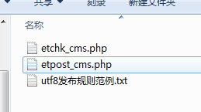

请将etchk_cms.php、etpost_cms.php等接口文件上传到指定目录，请使用二进制方式上传，如图：
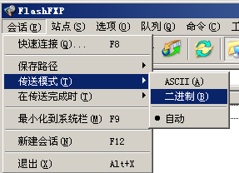

三、配置发布规则
1、将范例发布规则文本导入ET2发布配置，或使用软件内置发布规则范例，如图：
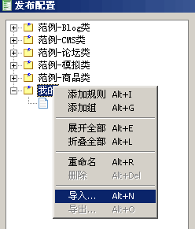

2、将检查网址和发布网址中的“您的网站”改为您要发布的网站网址，如图：

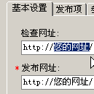

3、在检查网址填上您的栏目ID，如图：
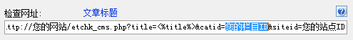

4、在检查网址填上您的站点ID，站点ID如留空则默认为1，如图：
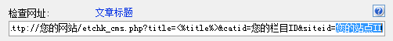

5、在参数取值页，填上您要发布的栏目ID和站点ID，如图：
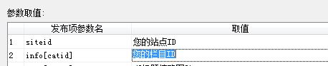

6、在网站后台内容管理-栏目管理处，可以看到各栏目的catid号，如图：
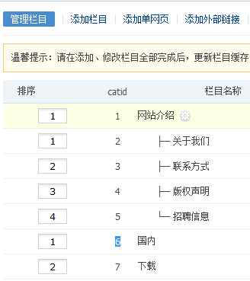

7、在网站后台-设置-站点管理中，可以查看站点ID，如图：
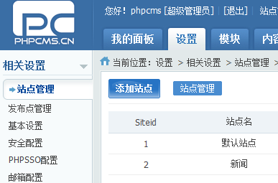

8、填上您的账号、密码，注意格式和账号权限，如图：
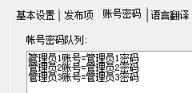

四、接口说明

一、检查接口

1、接口文件名etchk_cms.php，为保密，请自行修改文件名；
2、本接口文件复制在网站根目录下使用，如果目录名有变更，请自行对应；
3、主要参数
title
文章标题；

catid
栏目ID号，用于限定检查栏目范围，必填，可在后台网站栏目管理处查看id；

siteid
站点ID号，用于指定栏目所属站点，选填，留空则默认站点ID为1，可在网站后台-设置-站点管理中查看ID；

vercode
安全校验码，请自行设定，并在检查接口文件源代码开始处修改vercode使其一致；

4、发布配置-文章检查网址处，可以如下填写：
http://您的网址/ etchk_cms.php?vercode=&catid=您的栏目ID&siteid=&title=<%title%>
注：使用大小写敏感的服务器的用户请注意网址大小写和网站文件一致

5、接口文件无须任何改动即可使用，如果你希望增加校验或其他功能，请仔细修改；

二、发布接口

1、接口文件名etpost_cms.php，为保密，请自行修改文件名；
2、本接口文件请复制在网站根目录下使用，如果目录名有变更，请自行对应；

注1、以下参数中，格式为info[字段名]参数，其中字段名必须在栏目的模型数据表中存在，如果不存在的字段，不能使用该参数；用户自定义的字段，可以用同样格式的参数使用。

注2：以下参数名后“=”号为示范取值而用，参数名本身不含“=”号；
参数项，请在发布规则-发布项中添加，如图：
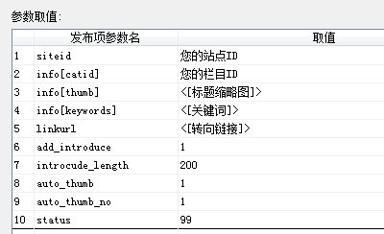

3、基本参数
username
会员名参数名

password
密码参数名

info[title]
主题标题参数名，最大40字（80字符）

info[content]
内容参数名。

4、主要参数
siteid
站点ID，可再网站后台站点管理处查看，选填，留空则默认为1；

info[catid]=
主栏目ID，可在后台网站栏目管理处查看该id，必填；

othor_catid[栏目ID]=1
同时发布到其他栏目，例如othor_catid[7]=1 表示将文章同时发布到ID为7的栏目，此参数可以设置多个，每个换行单独设置，可选用，必须为相同站点栏目。

info[username]
发布人，留空则默认为登录账号。

info[keywords]
关键词，留空则自动获取。

info[copyfrom]=
文章来源，可留空。

info[description]
内容摘要，最大127字（255字符），可留空；可设置参数add_introduce进行自动获取。

5、可选参数
info[islink]=0
是否转向链接，1为是，0为否，留空默认为0；配合参数linkurl使用。

linkurl
转向链接网址。

add_introduce=1
是否自动摘要，1为是，0为否，留空为0；配合参数introcude_length使用。

introcude_length=200
自动摘要字符数，配合add_introduce使用；留空默认为200字符。

info[thumb]
标题缩略图，可留空，可设置参数auto_thumb进行自动获取。

auto_thumb=1
是否自动获取标题缩略图，1为是，0为否，留空为0；配合参数auto_thumb_no使用。

auto_thumb_no=X
自动获取第X张图片为标题缩略图片，格式如“auto_thumb_no=1”，配合auto_thumb使用；留空默认为1。

info[paginationtype]=0
分页模式，0为不分页，1为自动分页，2为手动分页，留空默认为0。
phpcms分页符为“[page]”，带标题分页符为“[page]标题[/page]”，当用户选择分页模式为手动分页时，可以使用ET的数据整理功能将ET分隔标记#-0-# 替换为phpcms分页符 进行自动分页，可保持和原文相同分页。
注：因phpcms v9 自动分页功能BUG较多，不建议用户使用自动分页方式，推荐使用上述手动分页模式。

info[maxcharperpage]=1000
自动分页每页字符数（包含HTML标记），配合自动分页模式使用，留空默认为1000。

info[posids][]=1
首页焦点图推荐，可与其他推荐同时使用，留空不做本推荐。

info[posids][]=2
首页头条推荐，可与其他推荐同时使用，留空不做本推荐。

info[posids][]=9
网站顶部推荐，可与其他推荐同时使用，留空不做本推荐。

info[posids][]=10
栏目首页推荐，可与其他推荐同时使用，留空不做本推荐。

info[posids][]=12
首页图片推荐，可与其他推荐同时使用，留空不做本推荐。

groupids_view[]=1
阅读权限：禁止访问，可与其他权限同时使用。

groupids_view[]=8
阅读权限：游客，可与其他权限同时使用。

groupids_view[]=2
阅读权限：新手上路，可与其他权限同时使用。

groupids_view[]=6
阅读权限：注册会员，可与其他权限同时使用。

groupids_view[]=4
阅读权限：中级会员，可与其他权限同时使用。

groupids_view[]=5
阅读权限：高级会员，可与其他权限同时使用。

groupids_view[]=7
阅读权限：邮件认证，可与其他权限同时使用。

info[relation]
相关文章，格式为 “文章id1|文章id2|文章id3|文章id……”

info[inputtime]
发布时间，标准时间格式，例“2012-02-25 11:23:55”，留空为当前时间。

info[updatetime]
更新时间，标准时间格式，例“2012-02-25 11:23:55”，留空为当前时间。

info[template]
内容页模板，留空为栏目默认模板，若要使用非默认模板，取值参见网站管理后台添加文章的内容页模板选项源代码；

info[allow_comment]=1
是否允许评论，1为允许，0为否，留空默认为1。

info[readpoint]=
阅读收费数额，留空为不收费。

info[paytype]=0
阅读收费数额类型，0为点，1为元，留空默认为0。

status=99
发布状态，99为直接发布，1为审核。

style_color=
标题颜色，格式例如：红色为“#FF0000”，留空为默认色。

style_font_weight=bold
标题加粗，留空为不加粗

6、图片附件
如果不启用ET的文件下载上传功能，本接口也会自动下载远程附件为网站本地文件（phpcmsv9的特性）。
启用ET的文件下载上传功能时，发布规则中的文件显示url应填为“http://您的网站/uploadfile/”（您的网站请自行替换）。
如果不启用ET的文件下载上传，并且没有启用接口的自动获取缩略图参数，而是指定了缩略图info[thumb]的地址，那么此时缩略图为引用对方网址，不是自动下载到网站后的本地网址。
启用ET文件下载上传时，制定方案里发布顺序必须使用“先上传文件”；

7、自定义字段
本接口支持自定义字段，自定义字段参数名格式如下:
info[自定义字段名]
使用方法和其他参数相同，可在参数取值中设固定值，或在发布项对应采集规则数据项。

8、发布配置-发布网址处，可以如下填写：
http://您的网址/etpost_cms.php
注：使用大小写敏感的服务器的用户请注意网址大小写和网站文件一致

9、接口文件无须任何改动即可使用，如果你希望增加校验或其他功能，请仔细修改；

五、范例发布规则说明
1、当发布网站为UTF8编码时，在编码转换中选择“使用UTF8”；
2、文件显示url必须填为“http://您的网站/uploadfile/” （您的网站请自行替换）。

六、常见错误：
当提示采集失败时，请查看返回信息了解错误详情，以便改正，返回信息窗见下图：
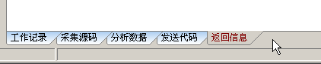
一、返回信息中有类似提示“MySQL Error : Unknown column '字段名' in 'field list' ”
说明使用了数据表中不存在的字段作为参数，请检查发布项的info[字段名]格式的参数，与栏目所属模型的数据表不一致的，请删掉。

二、[err]账号密码错误[/err]
1、检查发布规则-参数取值-账号密码队列；

三、[err]invalid vercode[/err]
1、在发布规则-检查网址中填写的vercode 值和检查接口文件中的vercode值不一致；
2、在发布规则-参数取值-附件参数队列中填写的vercode值和发布接口文件中的vercode值不一致；

四、[err]标题不能为空[/err]：
1、使用的采集规则未能正确采集到标题；
2、采集规则的数据整理将标题过滤了；
3、错误的修改了发布规则-发布项中的标题参数名，正确的参数名请看本文接口说明部分；
4、发布规则未开启utf-8编码转换；

五、[err]内容不能为空[/err]：
1、使用的采集规则未能正确采集到正文数据项；
2、采集规则的数据整理将正文数据过滤了；
3、错误的修改了发布规则-发布项中的正文参数名，正确的参数名请看本文接口说明部分；
4、发布规则未开启utf-8编码转换；

六、文章乱码：
1、发布规则未开启utf-8编码转换；
2、数据整理不当；

七、附件上传不成功：
1、检查附件保存路径和格式是否正确
2、检查附件是否存在
3、检查FTP目录和权限设置；

八、图片不显示：
1、检查发布规则 文件显示URL设置；
2、如果启用FTP上传，则文件显示URL和FTP上传目录应一致；
3、如果使用保存目录而未使用FTP上传，则文件显示URL应和方案的文件保存目录一致；

